设备管控平台系统简介
本项目名称：设备管控平台，主要功能有充电宝设备出厂后的入库，设备信息展示，设备的检索，设备在线情况统计，设备数据上传，以及设备控制等。项目分为两个系统，一个是设备管控后台，另一个是设备接入层。

一、设备接入层概述
设备接入层采用mqtt协议实现设备端与接入层的交互，并将数据保存到数据库以及为设备管控后台提供交互接口。开发框架：springboot+spring mvc+paho+mybatis，程序目录结构如下图：
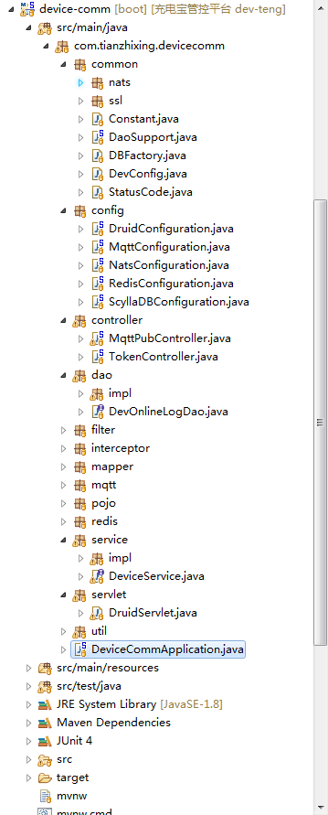
DeviceCommApplication是springboot程序的入口类，控制层为设备管控后台提供了交互接口，类文件目录为com.tianzhixing.devicecomm.controller，采用spring mvc实现，interceptor下的拦截器用于拦截用户访问控制层接口的请求，所有接口访问必须在url上带上参数token，并且通过校验，否则请求失败。
其他客户端（如设备管控平台）每次访问接入层MqttPubController下的接口时，需先获取token（token的获取接口在TokenController类下的方法），获取规则是：事先约定好客户端的appid以及secret，存放在Constant类的SECRET_STORE集合里，客户端请求时，对待签名字符串（按appid+随机字符串+当前时间戳的顺序排序后拼接成新的字符串）进行签名，生成signature,再将这appid、随机字符串、当前时间戳、signature作为参数进行请求。注：该token为一次性token，用完即毁。这里的代码逻辑可以优化，token可以在一定时间内有效，重复使用。
接入层与设备的交互是通过mosquitto服务器作为消息中间件服务器，利用paho组件实现mqtt协议。接受设备端消息的逻辑代码在mqtt包下MqttInboundConfiguration里的handler方法，定阅消息的topic约定见http://192.168.11.10:10888/wakuang/wakuang-hardware/tree/develop/%E5%BC%80%E5%8F%91%E6%96%87%E6%A1%A3。

设备管控后台概述
设备管控后台采用spring+springmvc+mybatis的框架开发，项目网页预览图：
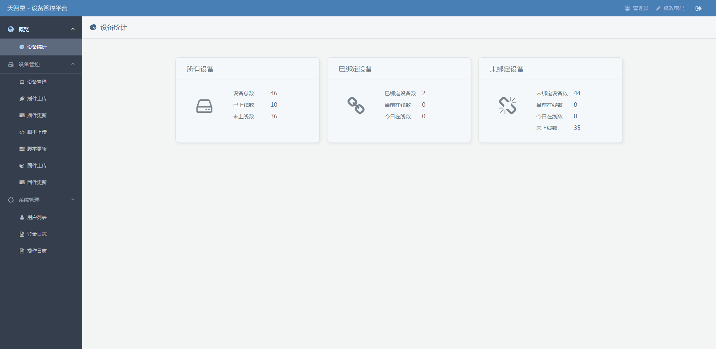

主要功能功能模块有设备在线情况统计，设备的入库、详情展示、配置信息更新，设备插件上传更新、脚本上传更新、固件上传更新，系统管理。
要注意的是管控后台对设备的操作都是通过请求设备接入层实现的。

